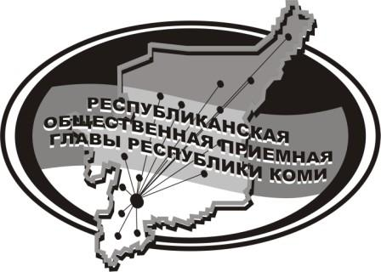
Государственное казенное учреждение Республики Коми
«Республиканская общественная приемная
Главы Республики Коми»

26 февраля 2019 г.

с 15.00 до 17.00

в Усть-Куломском филиале Республиканской общественной приёмной Главы Республики Коми состоится Единый информационный день в форме «прямой линии»
и личного приёма на тему
«Ваши вопросы руководителю администрации
МО МР «Усть-Куломский»

с участием

Рубана
Сергея Владимировича

Телефон прямой линии: 94 – 485

Мероприятие состоится по адресу:
с.Усть-Кулом, ул.Советская, д.37, каб.10.

